Мир природы интересен и близок детям дошкольного возраста. Взрослые начинают знакомить детей с действительностью через этот увлекательный мир, полных открытий. Если поставить перед собой цель – обучение чтению, то брать надо во внимание предметы и явления уже знакомые детям, тогда основы грамоты будут доступнее и понятнее детям. Вот, посмотрите, какую игру использую я в работе с детьми. Выполнена она акварелью, сверху «затянута» скотчем. Практична, проста в использовании. Попробуйте – детям это будет интересно.
Цель:
Побуждать ребёнка запоминать слова по картинкам. Тренировать память. Формировать навыки сосредоточивания внимания.
Правила игры:
Играют в неё вдвоём. Каждый выбирает себе какую – ни будь сторону карточки (левую или правую) со словами.
Карточки со словами сложить стопкой перед игроком. Один ребёнок берёт карточку и читает слово (№1).
Если оно совпадает со словом и рисунком на его странице, он откладывает карточку и закрывает картинку на странице специальной «счетной карточкой»(№2).
Если не совпадает – возвращает карточку назад.
Затем карточку берёт другой игрок. И выполняет всё так же.
Если попадается пустая карточка (шарик), то игрок пропускает ход (№3).
Пустые карточки оставляются открытыми.
Побеждает тот, кто первый закроет все слова на своей стороне.
№3 №1 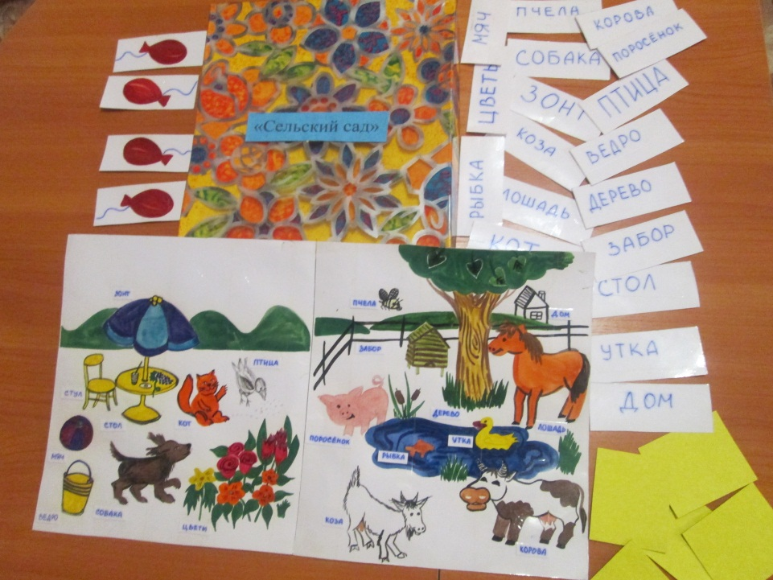
№2

Левая сторона Правая сторона

Желаю вам всего самого хорошего!

